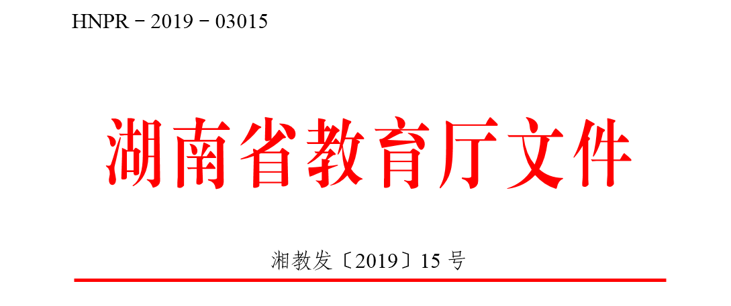关于印发《湖南省芙蓉教学名师
支持计划实施办法（试行）》的通知
各市州教育（体）局，各普通高等学校：
为加快实施科教强省战略，落实立德树人根本任务，打造高水平教学名师队伍，根据《国家高层次人才特殊支持计划管理办法》（组通字〔2019〕9号）（以下简称国家“万人计划”）、《湖南省芙蓉人才行动计划》（湘办发〔2017〕42号）等文件精神和国家“万人计划”教学名师申报遴选要求，湖南省教育厅制定了《湖南省芙蓉教学名师支持计划实施办法（试行）》。现印发给你们，请认真遵照执行。
湖南省教育厅
2019年4月29日

湖南省芙蓉教学名师支持计划实施办法
(试 行)
第一条 为加快实施科教强省战略，落实立德树人根本任务，打造高水平教学名师队伍，根据《国家高层次人才特殊支持计划管理办法》（组通字〔2019〕9号）（以下简称国家“万人计划”）、《湖南省芙蓉人才行动计划》（湘办发〔2017〕42号）等文件精神和国家“万人计划”教学名师申报遴选要求，特制定本办法。
第二条 “芙蓉教学名师支持计划”是面向全省普通高等学校、普通中小学、中等职业学校、幼儿园和特殊教育学校在职专任教师实施的，培养造就高水平教学人才的引领性工程。通过这一计划实施，力争每年重点遴选支持100名左右芙蓉教学名师，加快建设湖南高水平教学名师队伍。
第三条 芙蓉教学名师支持计划应遵循以下基本原则：
（一）师德为先，育人为本。坚持把师德师风作为教学名师遴选的首要标准，把立德树人成效及教育教学改革成效作为遴选的根本标准，全面评价其思想政治素质、职业道德和业务能力，引导教师以德立身、以德立学、以德施教、以德育德，争做“四有”好教师。
（二）统筹兼顾，重在实绩。适当兼顾不同类型、不同层次、不同区域、不同学科之间的大致均衡，立足一线，重在教学实绩，克服“唯论文、唯帽子、唯职称、唯学历、唯奖项”倾向。
（三）客观公正，择优遴选。科学制定教学名师遴选标准，严格规范遴选程序，建立公开、公平、公正的遴选规则，让教学名师脱颖而出。
（四）创新机制，管用结合。围绕课程教材建设、课堂教学、教研教改等重点，根据各类教育特点建立长效评价机制。加强对教学名师的管理，充分发挥教学名师的引领示范作用，促进全省教学水平和教育质量的整体提升。
第四条 芙蓉教学名师应忠诚党和人民的教育事业，全面贯彻党的教育方针，为人师表，师德高尚；长期从事一线教学工作，培养学生业绩突出；教育思想端正，教学理念和方法有创新，教育教学成果突出；在教育领域和全社会享有较高声望，师生群众公认。同时，应符合以下具体条件：
（一）普通高等学校
1．普通本科院校人选，应具有高级专业技术职务，在一流本科专业、课程、教材建设等方面业绩突出，传帮带作用发挥明显，近6学年主讲课程的平均课堂教学工作量不少于96学时/学年，其中每学年必须为本科生主讲一门课程（医学专业任课教师按教学时数计算，本科教学工作量平均不少于60学时/学年，含案例教学和临床带教），教学效果好。
2．高职高专院校人选，具有高级专业技术职务，近3学年承担本校教学任务（包括实训、实习等实践课程）不少于180学时/学年。其中，专业课教师必须为学生主讲2门以上专业课，应具有相关企事业单位一线实践工作经历。
3．非现任校级领导。
4．非国家“万人计划”其他类别申报者和国家“万人计划”领军人才入选者；非聘期或资助期内的省级以上人才项目入选者。
（二）中等及以下学校
1．普通中小学校人选，原则上应具有高级专业技术职务或特级教师称号，近6学年主讲课程的平均课堂教学工作量不少于180学时/学年，其中每学年必须为中小学生主讲一门课程。幼儿园、特殊教育学校人选参照普通中小学校人选要求，并结合实际情况进行遴选。中小学及幼儿园人选应注重向乡村学校倾斜。
2．中等职业学校人选，原则上应具有高级专业技术职务，近3学年承担本校教学任务（包括实训、实习等实践课程）不少于180学时/学年。其中，专业课教师必须为学生主讲2门以上专业课，应具有相关企事业单位一线实践工作经历。
3．非现任校园级领导。
4．非国家“万人计划”其他类别申报者和国家“万人计划”领军人才入选者；非聘期或资助期内的省级以上人才项目入选者。
第五条 各市州教育行政部门和各普通高等学校负责本地本单位芙蓉教学名师候选人的推荐工作，其中市州教育行政部门负责中等及以下学校人选推荐。按以下遴选程序进行：
（一）自愿申报。符合条件的教师自愿向所在学校提出申请。
（二）审查推荐。中等及以下学校经遴选后向主管教育行政部门申报。市州教育行政部门和高等学校对本地本单位申报人选材料进行资格审查，按申报要求择优推荐人选，并就申报内容的真实性、师德师风等签署意见。
（三）专家评审。省教育厅聘请省内外同行专家，组建专家评审委员会，对推荐人选进行评审，提出建议人选名单。
（四）组织审定。省教育厅根据专家评审意见，按有关程序研究确定人选。
（五）公示公布。对审定人选进行公示，公示无异议后，正式向社会公布。
第六条 芙蓉教学名师支持周期为3年。支持期内，芙蓉教学名师原则上不能离开遴选前的教学岗位。
（一）省财政按每人每年10万元的标准给予芙蓉教学名师人才支持经费，用于开展教育教学研究与实践、人才培养和团队建设等。
（二）支持芙蓉教学名师承担重大教学科研项目、人才培养平台项目和国际交流合作项目，支持芙蓉教学名师创建教学创新团队。
（三）支持芙蓉教学名师参加学习培训和教育考察，到国（境）外访学研修或参加国际学术交流。
（四）将芙蓉教学名师纳入省委组织部直接掌握联系的高级专家范围。
（五）择优推荐芙蓉教学名师参加国家“万人计划”教学名师评选。
（六）芙蓉教学名师所在单位或主管教育行政部门应给予一定经费和政策等支持。
第七条 芙蓉教学名师支持计划按以下规定进行管理和考核：
（一）芙蓉教学名师支持期内实行省、市（高校）两级管理。省教育厅建立芙蓉教学名师信息化管理平台，并进行实时动态管理。市州教育行政部门和高校对芙蓉教学名师进行年度考核，考核分优秀、合格、基本合格和不合格四个等次。
（二）市州教育行政部门和高校要与芙蓉教学名师正式签订管理合同。管理合同应根据本办法明确管理双方在支持期内的权利和义务、目标及工作任务、违约处理及责任等内容。
（三）省教育厅对各地各高校组织实施芙蓉教学名师有关工作及芙蓉教学名师履职情况进行过程监管，对芙蓉教学名师的年度考核结果进行抽查。
第八条 芙蓉教学名师支持计划实行退出机制。有下列情形之一的，取消芙蓉教学名师资格：
（一）支持期内年度考核不合格的；
（二）支持期内违规离开原教学岗位的；
（三）调出本省或调离教育系统的；
（四）有违法违纪行为，或严重违反教师职业道德规范的；
（五）不能履行芙蓉教学名师正常工作的其他情形。
凡取消芙蓉教学名师资格的，停发支持经费。
第九条 市州、县市区教育行政部门或者高校没有认真履行推荐职责，在推荐过程中存在把关不严、出具虚假材料等，对严重违规行为失察、对违规违纪行为处置不力等，或违规推荐产生恶劣社会影响等行为的，省教育厅将对责任单位进行通报批评，情节严重的停止下一批次“芙蓉教学名师支持计划”推荐资格；对有关单位负责人及直接责任人员依法依纪给予处理。
第十条 鼓励和支持各地、各普通高校组织实施本地、本校教学名师的遴选、培养等工作，建立省、市、县三级培养、遴选体系。
第十一条 本办法自2019年4月29日起施行。有效期两年。

湖南省教育厅办公室 2019年4月29日印发

